**Дистанция 20 сентября. Классика**

Место старта (предварительное)

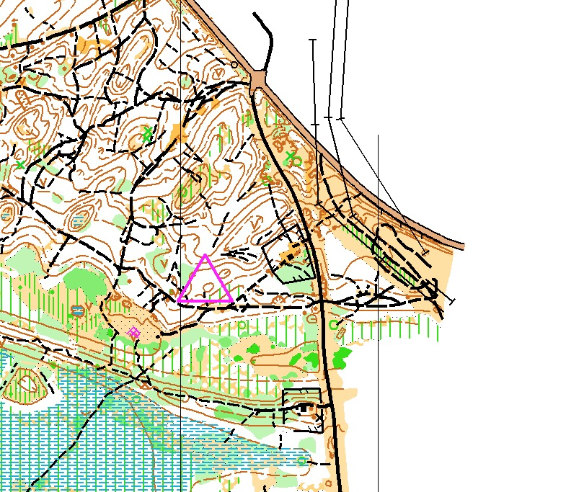

Остановка транспорта Поворот

Если есть вопросы, обращаться по тел. +7 (952) 176-8040